**Documents d´appel d´offres**

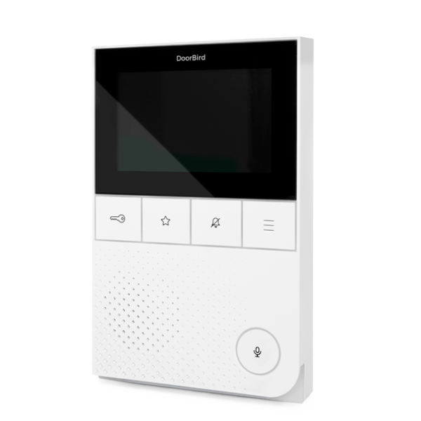

**Nom du produit**

Moniteur Intérieur IP A1101 White Edition

**Brève description**

Pour la communication de porte dans les maisons unifamiliales et multifamiliales

**Description du produit**

* Connexion WiFi / LAN (compatible PoE)
* Écran tactile couleur 4“
* Audio bidirectionnel HD, jusqu‘à102 dB
* Communication de pièce à pièce
* Compatible avec SIP
* Contrôle domotique
* 3 relais de commutation bistables librement configurables

**Faits marquants et détails**

* Les avantages de la technologie IP Ouverture des portes et contrôle des ascenseurs Historique des visiteurs (enregistrement gratuit via le cloud) Communication de pièce à pièce, en cas d'utilisation de plusieurs stations intérieures Support SIP, par exemple pour la conciergerie ou l'appel du concierge Prévisions météorologiques Contrôle domotique (IP, TCP, HTTPS, relais, etc.) Configuration à distance via l‘application DoorBird
* Interface Intuitive Écran tactile couleur 4“ Verre de sécurité Gorilla® résistant aux rayures
* Audio Bidirectionnel Audio HD, jusqu‘à102 dB 50 sonneries
* Boîtier Compact  5 boutons-poussoirs pour les fonctions principales Couleur de la barre d‘état LED configurable
* Wifi intégré Fonctionne au sein d'un réseau WiFi Connexion possible via POE ou Ethernet
* Fonctions supplémentaires Système d‘ouverture automatique des portes, p.ex. pour les bureaux

**Poids du produit**

1150 gm

**Délai de livraison**

Livraison en 4 jours ouvrables !

**Fiche technique**

[datasheet_a1101_fr.pdf (doorbird.com)](https://doorbird.com/downloads/datasheet/datasheet_a1101_fr.pdf)

**Souvent commandé en même temps**

* Socle de table A8003 White Edition
* Moniteur intérieur IP A1101 Black Edition
* D2101V Interphone Vidéo IP
* D1101V Montage encastré Interphone Vidéo IP
* Gigabit High-PoE-Injector A1093